27 сентября 2019 года в МБДОУ д/ с «Солнышко» прошел праздник – День дошкольного работника. Дети поздравляли своих любимых педагогов с профессиональным праздником. Они читали стихи и пели песни.

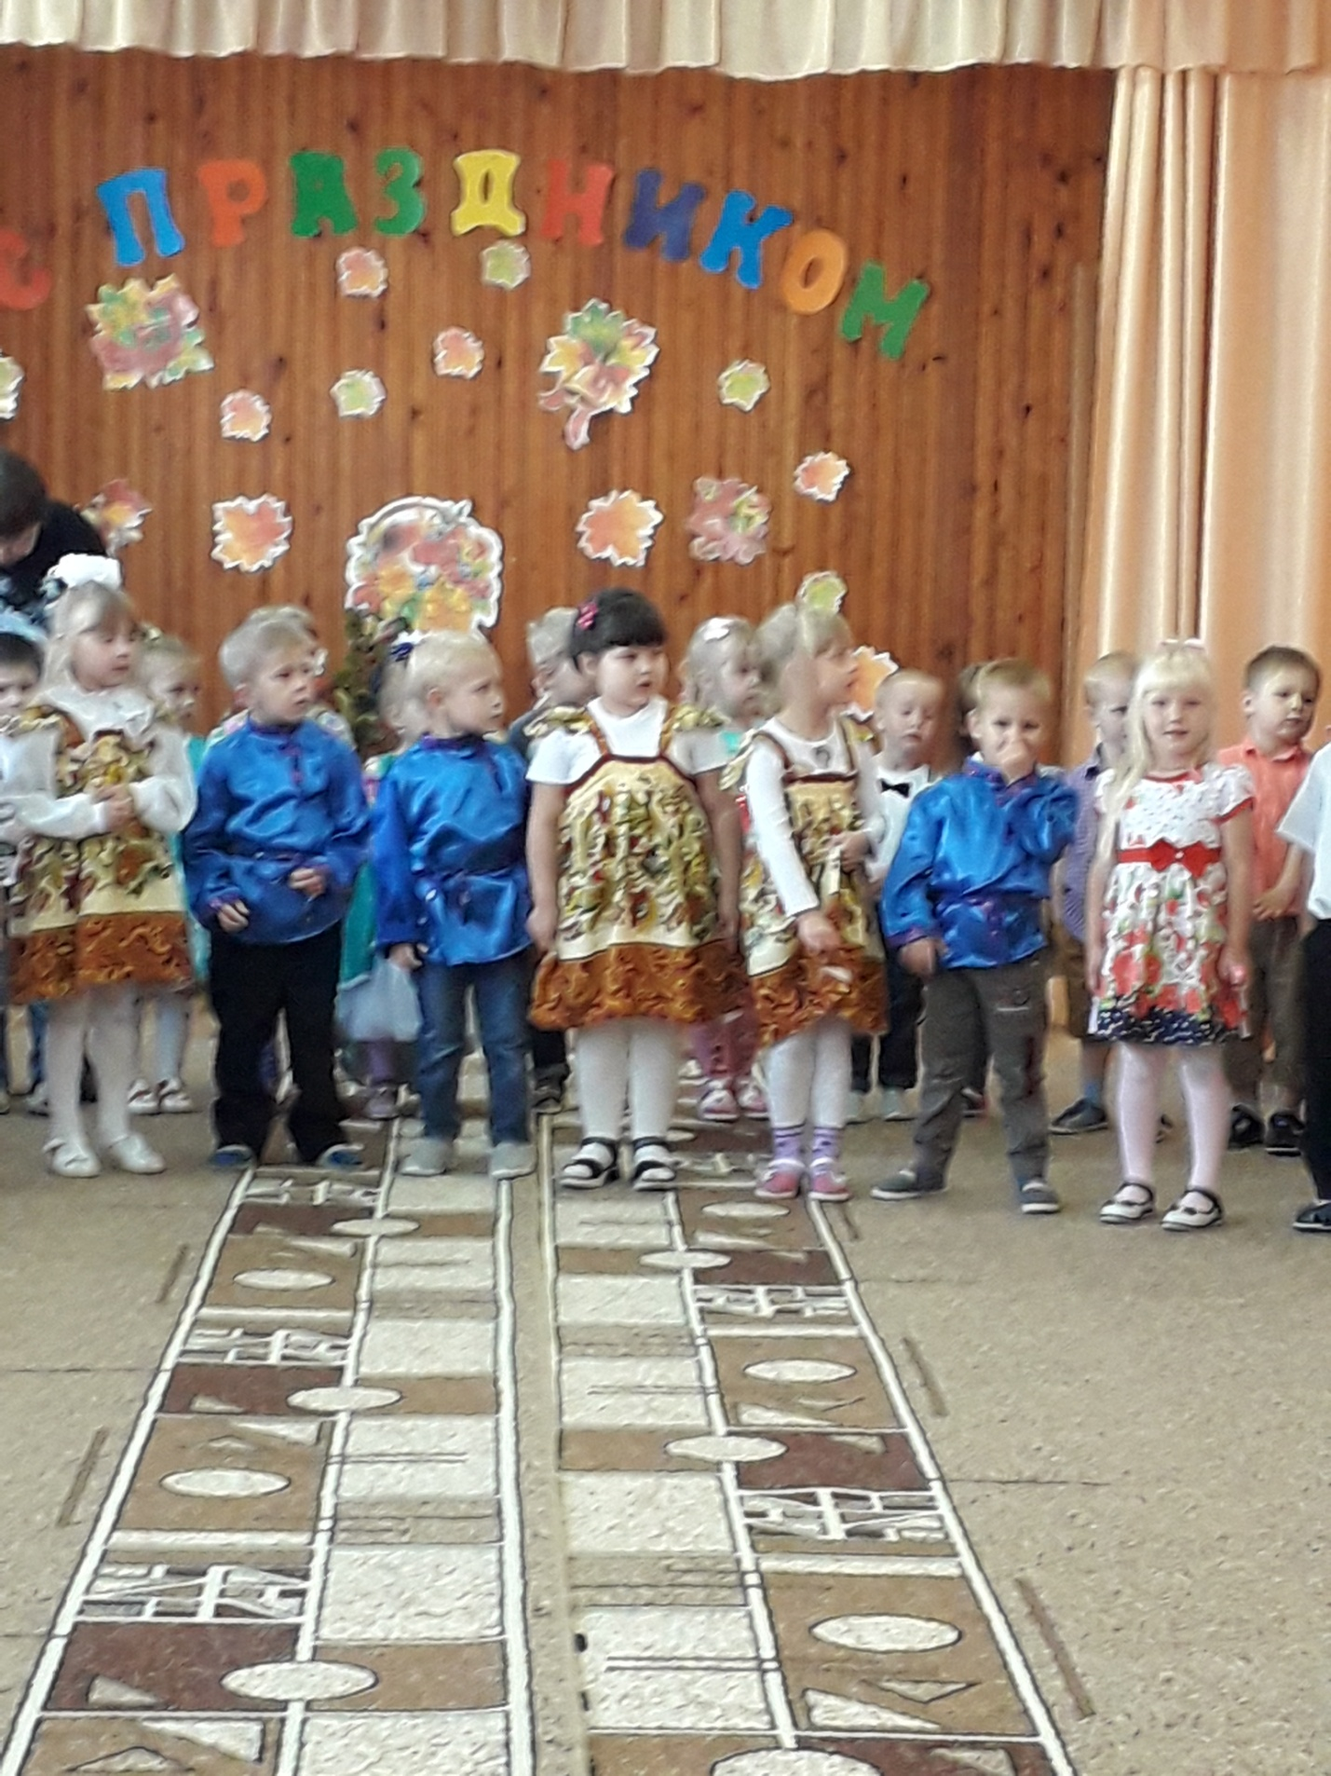

Танцевали веселый танец .

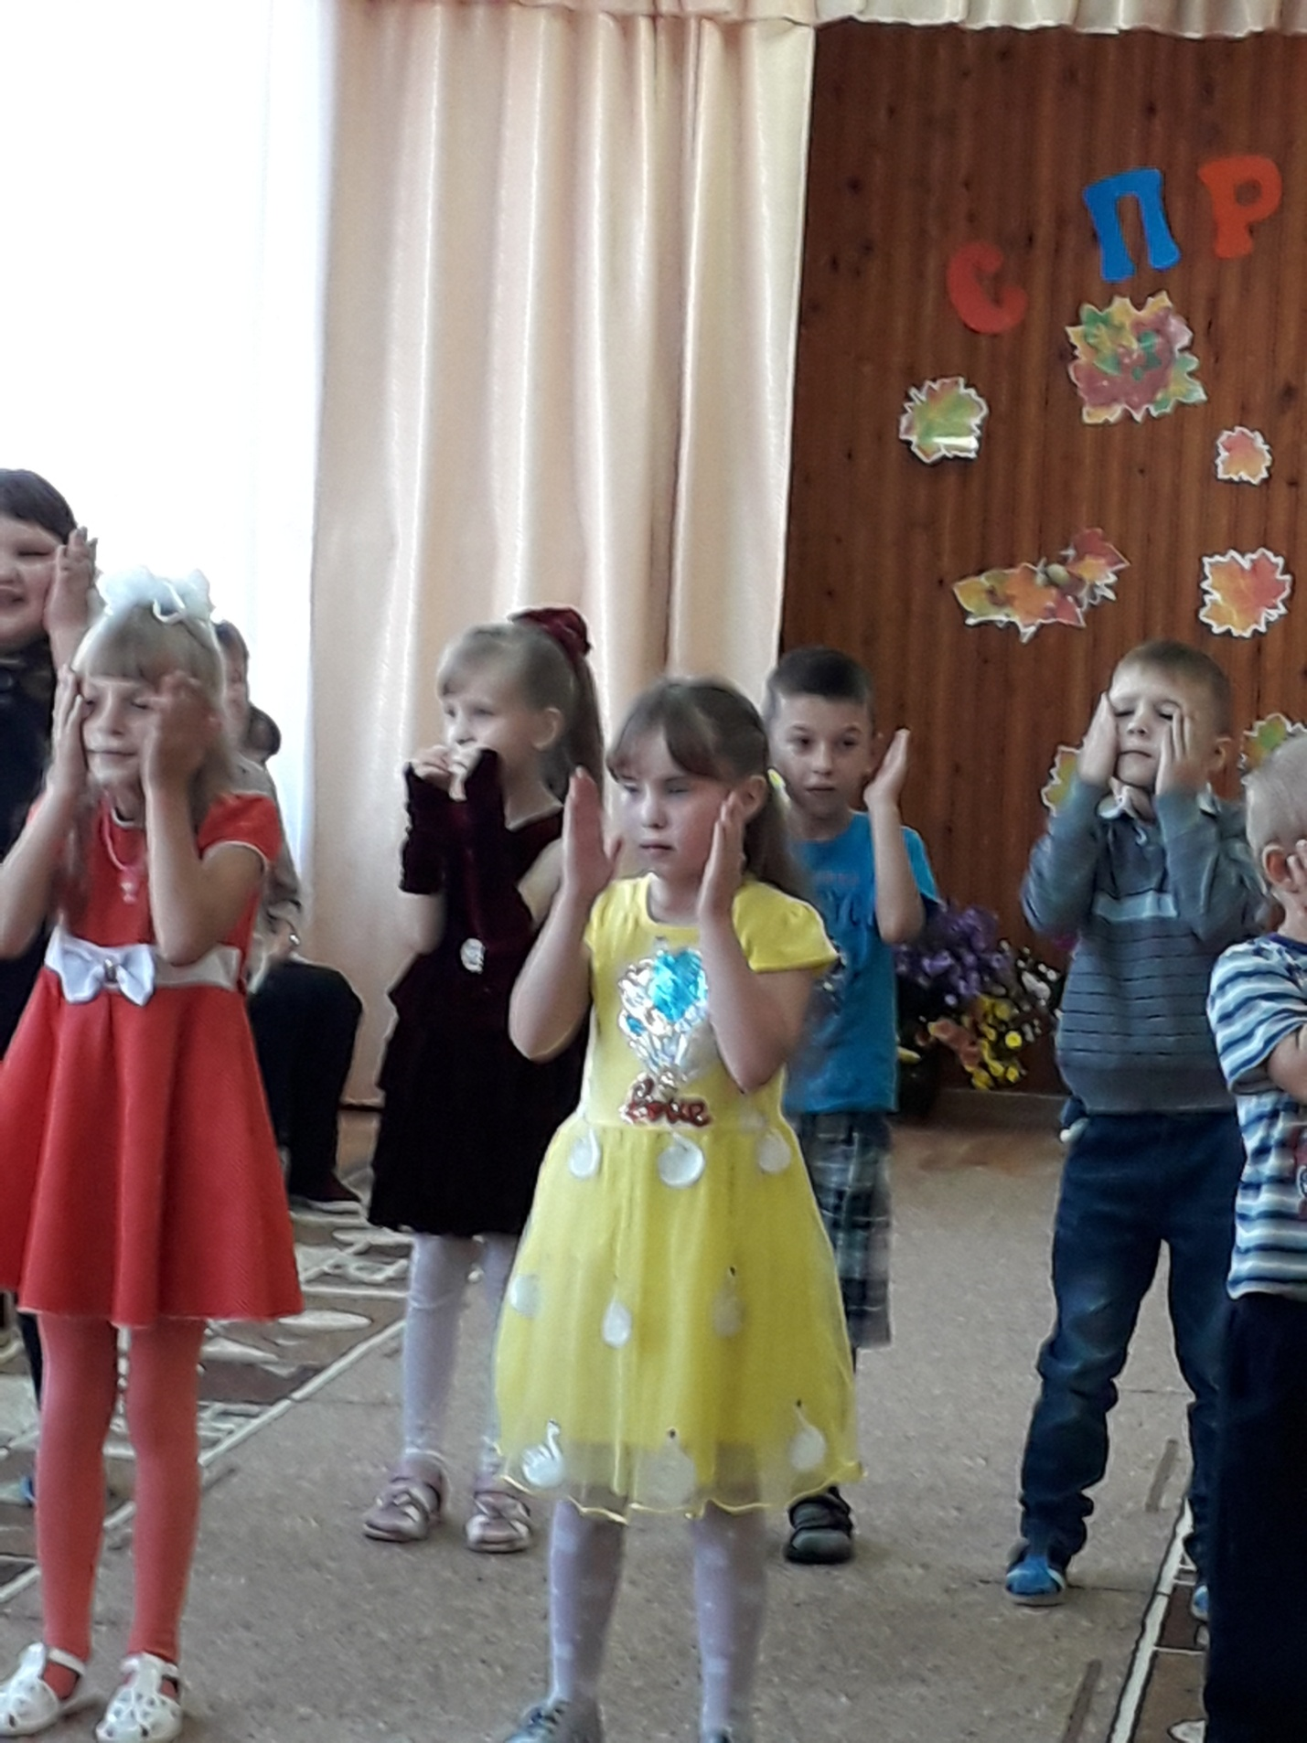

Показали сценку «Кошкин дом»

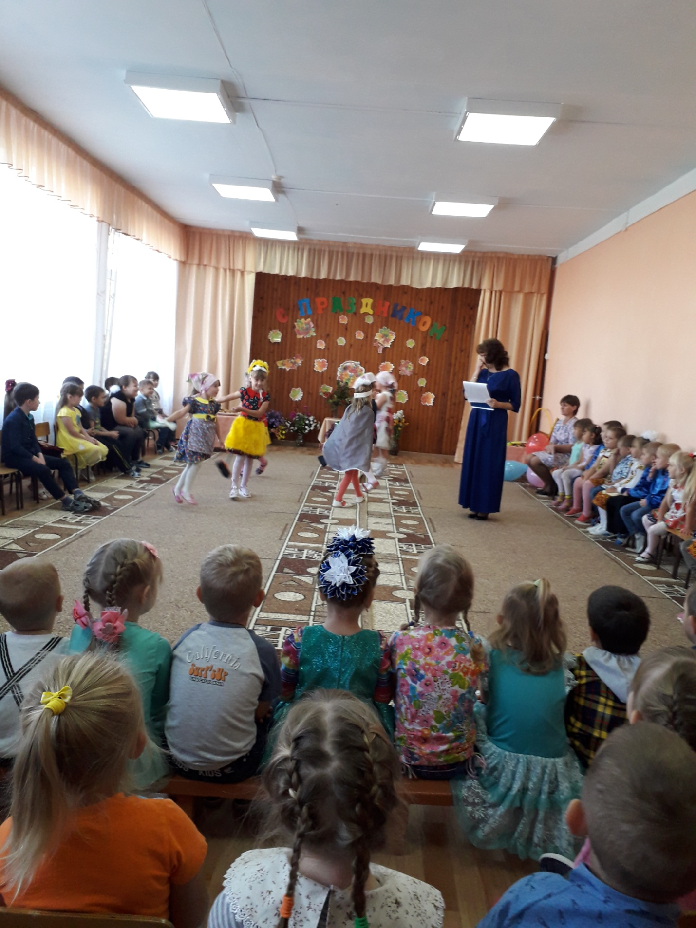

В гости к детям залетел Карлсон.

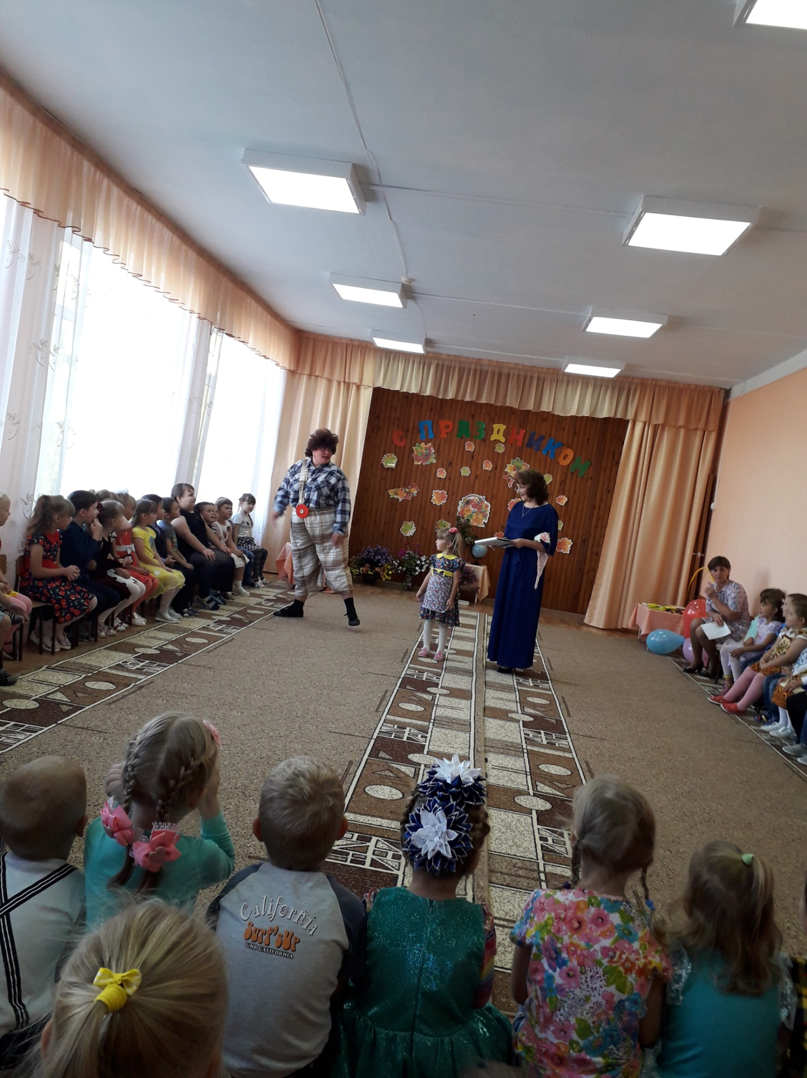

Ребята старшей группы исполнили танец «Чудо балалайка»

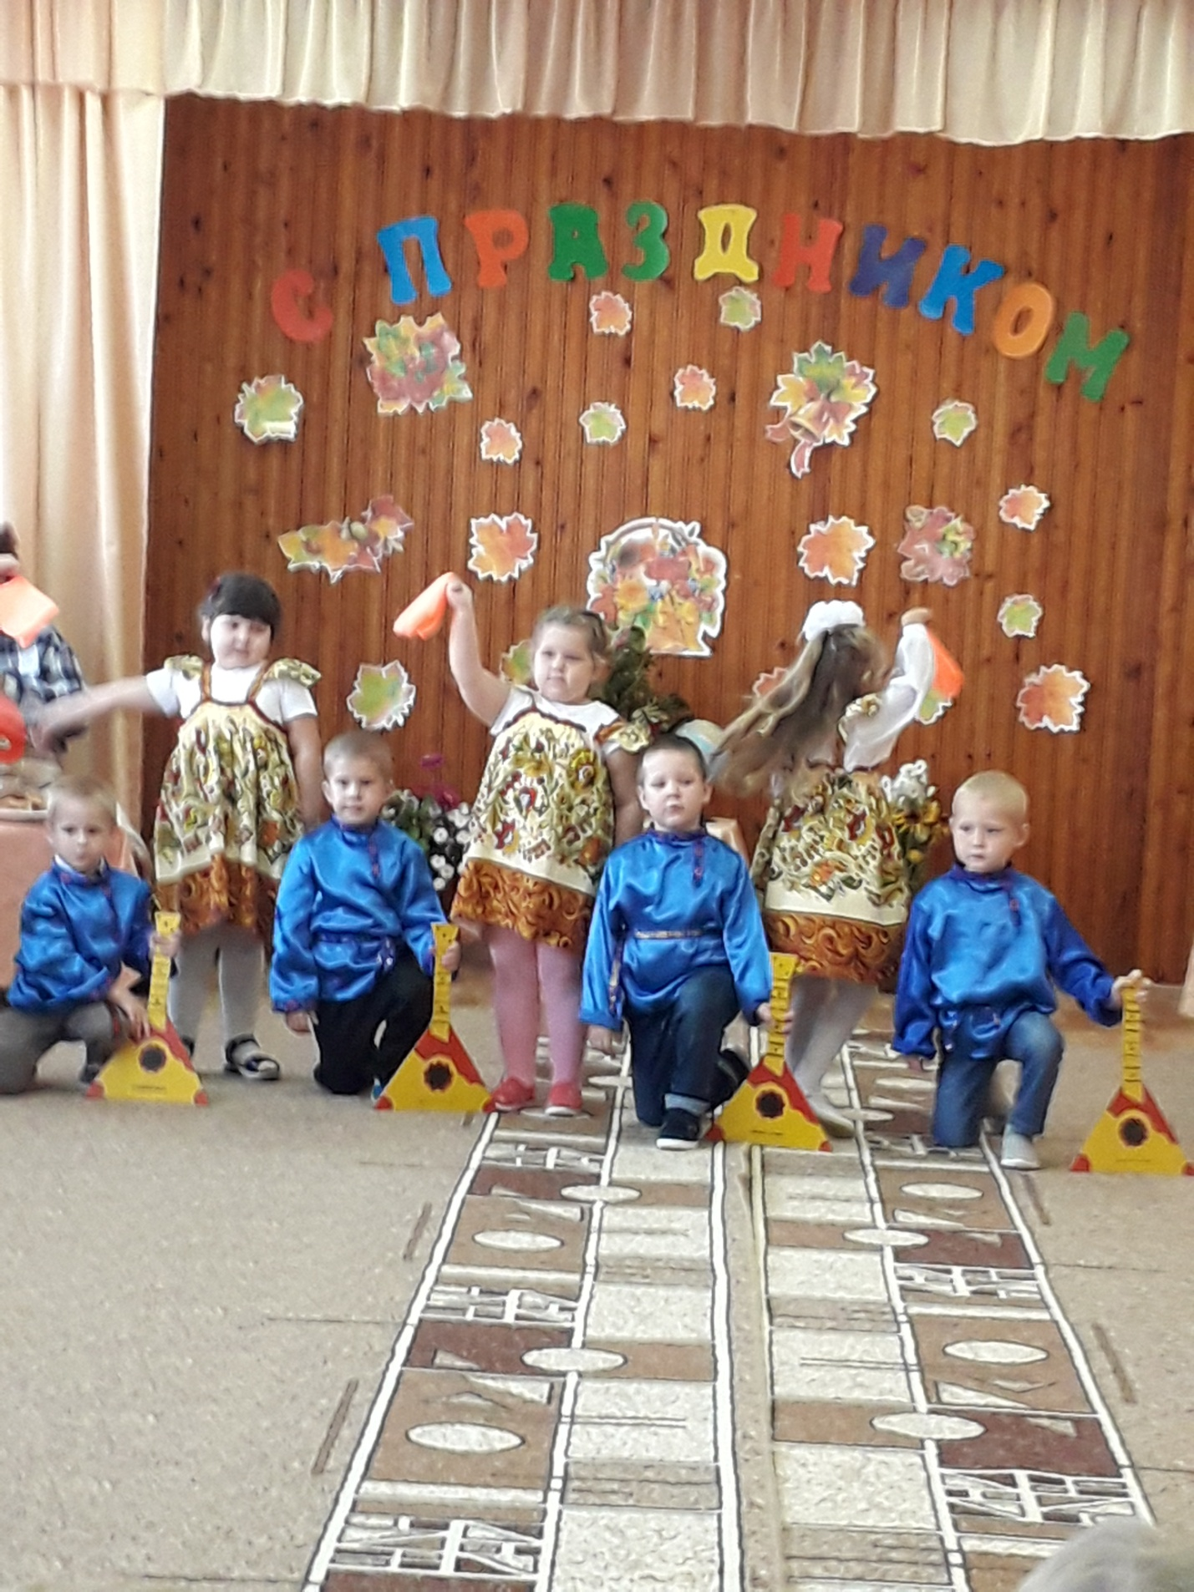

Педагоги были не просто зрителями концерта, они принимали участие в играх.

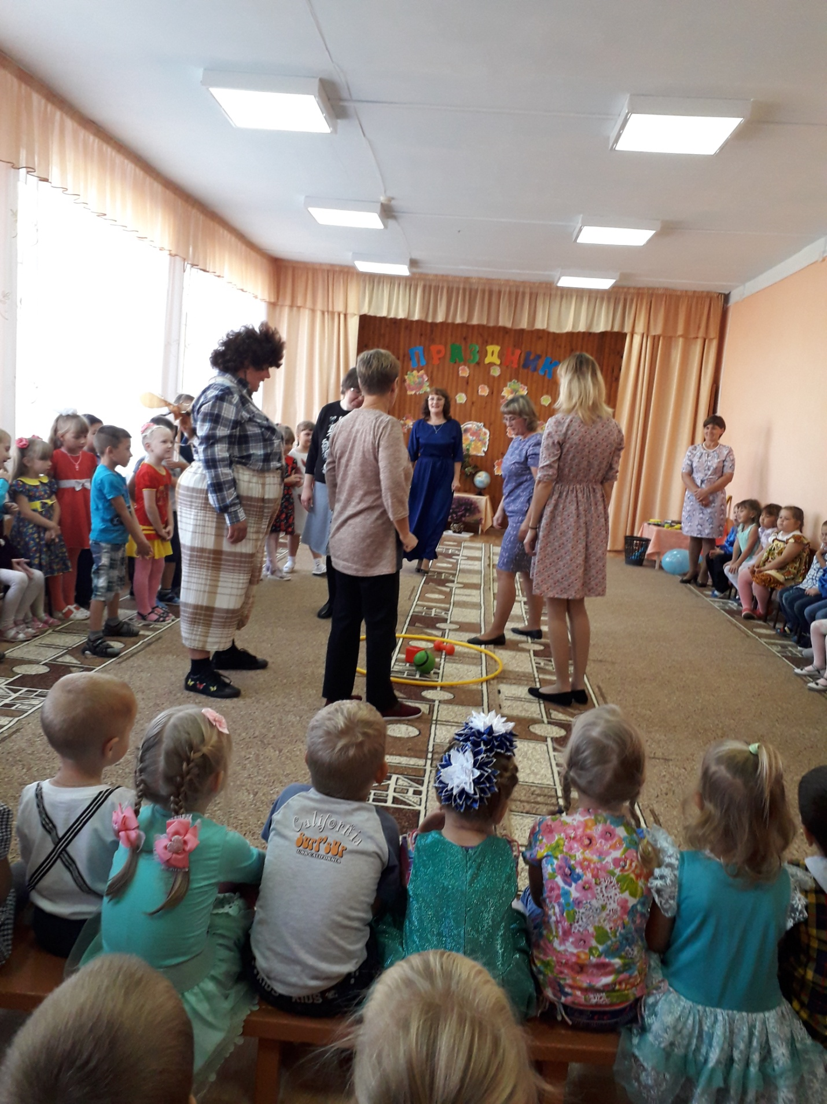

И сами танцевали.

